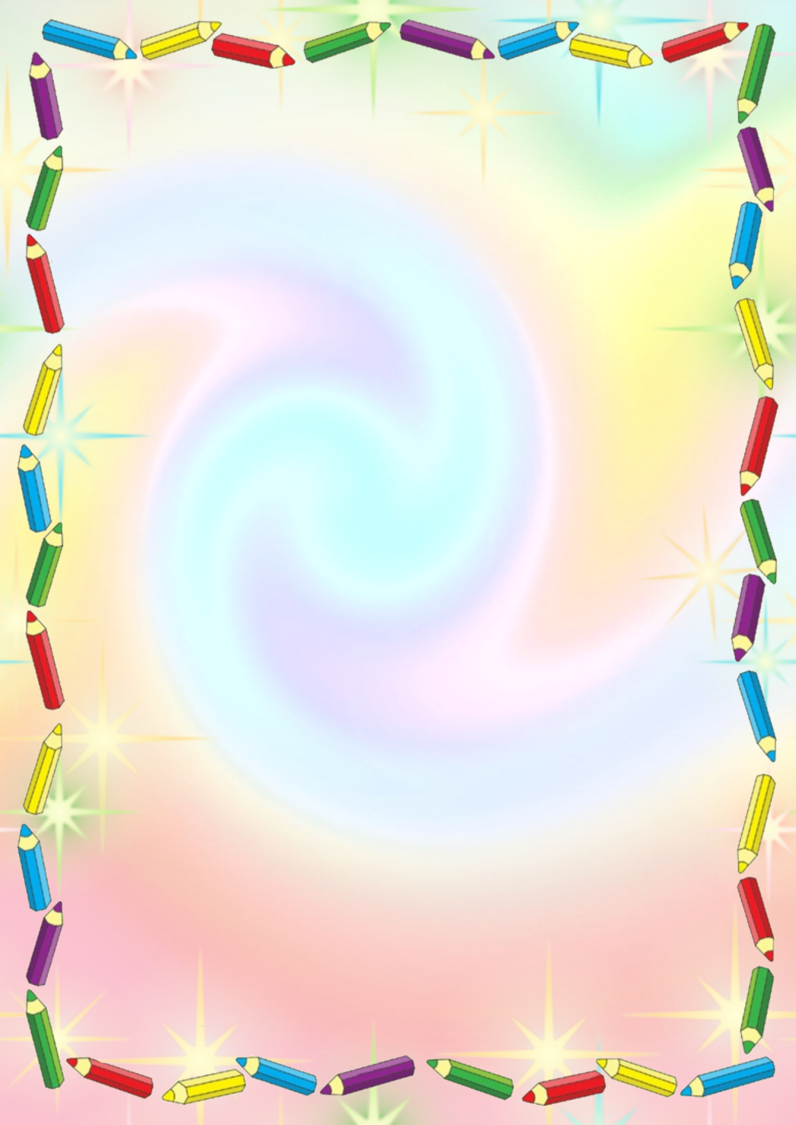

**Муниципальное бюджетное дошкольное образовательное учреждение «Детский сад №7 «Солнышко» им. Д.М. Гармаш»**

**Конспект занятия**

**По познавательному развитию для детей старшего**

**дошкольного возраста**

**На тему «Где спрятался крахмал?»**

**Автор:**

**Коврякова Айгуль Венеровна,**

**Воспитатель 1 кв. категории**

**МБДОУ «Детский сад №7 «Солнышко»**

**Д. Баграмово, 2024 г.**

**Образовательные области:** «Познавательное развитие», «Речевое развитие», «Социально-коммуникативное развитие»

**Цель:** Формировать у детей опыт применения интеллект – карты как средства познавательного развития на материале изучения свойств крахмала.

**Задачи:**

**Образовательные:**

Формировать у детей представление о том, в каких продуктах питания содержится крахмал и его значении.

Создавать условия для проявления поисковой и познавательной активности детей в процессе поиска продуктов, содержащих крахмал.

**Развивающие:**

Поддерживать детскую инициативу в решении проблемных ситуаций.

Развивать связную речь, обогащать словарный запас.

**Воспитательные:**

Способствовать освоению положительного опыта сотрудничества между детьми при работе в подгруппах, содействовать творческому самовыражению детей.

**Словарная работа**: вводить в словарь детей существительные; лаборатория, лаборант, опыты, крахмал; активизировать связную речь.

**Материалы и оборудование:** раздаточный материал для экспериментирования по количеству детей: стаканы, пипетки, водный раствор йода, ложки, подносы. Продукты питания для экспериментирования: (крахмал, мука, соль, сахар, кукурузные палочки, кукурузные хлопья, рис, огурец, лимон). Мультимедийное оборудование, мультимедийная презентация.

**Предварительная работа:**

 - чтение энциклопедической литературы о продуктах питания и их составе.

**Ход деятельности:**

***Вводная часть.***

*Воспитатель здоровается с детьми, предлагает им занять коврики.*

*Мотивация личной заинтересованности.*

*Педагог обращается к жизненному опыту детей, для получения их эмоционального отклика:*

- «Какой напиток в детском саду у вас самый любимый?» *(Ответы детей)*

- «И мне нравятся эти напитки. Больше всего я люблю кисель.

Я прочитаю вам отрывок из стихотворения, а вы внимательно послушайте:

*На десерт к обеду и на полдник*

*Приготовим не щербет и не коктейль,*

*А рецепт из прошлого мы вспомним –*

*Ягодное лакомство – кисель!*

*Подойдет клубника, клюква, вишня,*

*В общем, ягод любых 500 грамм,*

*Сахар по вкусу, литр воды*

*И крахмал нужен нам.*

- «О чем это стихотворение?» *(Ответы детей)*

- «Теперь вы знаете, из чего делают кисель. Внимание на экран: что потребуется для приготовления киселя: ягоды, сахар, вода …. Какого ингредиента не хватает?

*(Ответы детей: крахмал появляется на экране)*

*Воспитатель:*

- «Совершенно верно, кисель получается тягучим и густым благодаря крахмалу.

*Воспитатель:*

- «Кто-нибудь знает, как выглядит крахмал?»

*(Идеи детей)* *Дети участвуют в диалоге, высказывают свое мнение, основываясь на имеющихся представлениях. Высказывают предположения о том, как выглядит крахмал и какими свойствами он обладает.*

**Основная часть.**

**Поисковый этап**

*Воспитатель:*

- «Я предлагаю вам стать настоящими учеными, приглашаю вас в лабораторию.

А кто знает, кто работает в лаборатории и чем там занимаются?»

(*Дети высказывают свои мнения, повторяют слова: лаборатория, лаборант, опыты)*

- «Прежде чем отправится в лабораторию, напоминаю правила работы в ней». (*Табличка с правилами)*

- «Итак, надеваем форму и проходим в лабораторию».

*Воспитатель предлагает детям разделиться на группы:*

- «Возьмите по фишке, у кого фишка красного цвета подойдите к столу с красным флажком, у кого желтая - подойдите к столу с желтым флажком».

*Воспитатель:*

- «Здесь четыре миски, в каждой из них лежат продукты. Я предлагаю вам рассмотреть, что это за продукты».

- «Я вам подскажу крахмал на ощупь скрипит».

*Дети* *работают в группах, участвуют в ситуативном диалоге, рассуждении. Наблюдают за действием других детей. Определяют крахмал из четырех представленных продуктов, похожих друг на друга – мука, сахар, соль, крахмал. Предполагают, проверяют, ищут, находят решение. Представители групп представляют свои выводы.*

*Воспитатель:*

*-«*В какой же миске находится крахмал? Все определили крахмал? Какой он расскажите».

*Дети после визуального, тактильного обследования и самопроверки дают ответ на вопрос «Как выглядит крахмал?».*

*После того, как дети определили крахмал, вытирают руки салфетками.*

*Воспитатель:*

*- «*В стакан с чистой, прозрачной водой я добавлю крахмал и размешаю. Какая стала вода?»

*(Предполагаемые ответы детей: мутная, белая)*

*Воспитатель:*

*- «*А в этот стакан я заранее налила горячую воду и размешала ее с крахмалом. Посмотрите, что получилось». *(Воспитатель ложкой поднимает получившуюся массу)*

*(Ответы детей)*

- « А кто-нибудь знает, что получится, если в крахмал добавить йод?»

*(дети высказывают свои предположения)*

*Воспитатель:*

- « Давайте проверим наши предположения».

*Воспитатель капает йод в стакан с водой и крахмалом, на опыте выясняется, что крахмал меняет свой цвет на фиолетовый, синий.*

*Воспитатель:*

- «Запомнили, каким цветом становится крахмал, если капнуть на него йод?».

*(Ответы детей)*

**Практическая часть**

*Воспитатель:*

- «А хотите узнать, в каких еще продуктах прячется крахмал?»

*Воспитатель приглашает детей к столам, на которых приготовлены материалы для опыта: поднос с продуктами: (лимон, огурец, рис, кукурузные палочки, кукурузные хлопья, картофель), водный раствор йода, пипетка.*

*Воспитатель:*

*- «*У вас на подносе продукты».

*(Дети перечисляют продукты).*

*Воспитатель:*

- «У вас есть предположения, в каких из этих продуктов содержится крахмал?»

*(Дети высказывают свои мысли)*

*Воспитатель:*

- «А мы можем как-то это проверить?»

*(Ответы детей)*

*Воспитатель напоминает детям, как работать с пипеткой и раствором йода.*

*Дети проводят эксперимент: капают на продукты раствор йода, выясняют, где содержится крахмал.*

*Воспитатель:*

- «Мы выяснили, что крахмал содержится в рисе, в кукурузных палочках, в кукурузных хлопьях, в картофеле».

«Молодцы! Вы сегодня хорошо потрудились в лаборатории, были настоящими лаборантами. А теперь снимем форму и немного отдохнем».

*Игра малой подвижности. (физминутка)*

**«В  огороде  мы  гуляем»**

В  огороде  мы  гуляем  *(дети,  держась  за  руки, идут  по  кругу),*

Помидоры  собираем (*сжимают  и  разжимают  пальчики*).

Помидоры  хороши - Наедимся  от  души (*поглаживают  свой живот*).

В  огороде  мы  гуляем  (*дети,  держась  за  руки, идут  по  кругу*),

Огурцы  собираем (*сжимают  и  разжимают  пальчики*).

Огурцы  хороши - Наедимся  от  души (*поглаживают  свой живот*).

В  огороде  мы  гуляем  (*дети,  держась  за  руки, идут  по  кругу*),

Морковь, репу  собираем (*сжимают  и  разжимают  пальчики*).

Морковь, репа  хороши - Наедимся  от  души (*поглаживают  свой живот*).

*После игры воспитатель предлагает детям составить интеллект-карту.*

- «Я предлагаю вам составить «Умную карту», на которой мы соберем все, что мы сегодня узнали о крахмале: свойства крахмала, в каких продуктах содержится крахмал.

По ходу обсуждения воспитатель задает наводящие вопросы.

Дети берут по одной картинке и размещают на интеллект-карту: по синей стрелке – свойства крахмала, по красной стрелке – продукты, в которых содержится крахмал.

1. Свойства крахмала (белого цвета, сыпучий, скрипит, меняет цвет на фиолетовый при добавлении йода, имеет осадок, густеет).
2. В каких продуктах находится (в кукурузных палочках, хлопьях, в картофеле, в рисе).

- «Я оставляю вам «умную карту». Она не до конца заполнена. Вы можете ее доработать: дома вместе с родителями провести эксперимент и найти ещё продукты, которые содержат крахмал и дорисовать их на нашей карте. Возможно вы захотите еще что-то узнать о крахмале и разместите на карте».

**Заключительная часть.**

**Рефлексия.**

*Воспитатель совместно с детьми фиксирует новое знание в устной речи и организует осмысление деятельности с помощью вопросов.*

- «А какие продукты вы бы хотели проверить на наличие крахмала дома?»

*(Ответы детей)*

*- «*Как вы будете это делать?»

- Не забывайте, что все эксперименты вы должны проводить вместе с родителями.

*Воспитатель:*

- «Вы отлично сегодня потрудились! Обратите внимание: на экране появились смайлики разного цвета. Если вам все понравилось и все было понятно, берите *зеленый* смайлик, если понравилось, но не очень понятно – *желтый*. А если вообще не понравились наши опыты – *красный*. *(Предлагает детям выбрать себе соответствующий смайлик)*

*Воспитатель* *работает с детьми, у которых были затруднения, выясняет причины, устраняет их и создает мотивацию для последующей работы по данной теме.*

Список литературы:

1. Занимательная химия. Л. Аликберова. – М.: АСТ-ПРЕСС, 1999. - с-547

 2. Большая детская энциклопедия. Химия/Сост. К. Люцис. М.: Русское энциклопедическое товарищество. 2000.  
3.. Я познаю мир. Химия. Автор-составитель Л.А. Савина. - М.: Изд-во «*АСТ*», 1999.